STOWARZYSZENIE DOLINA MAŁEJ PANWI
46-040 Ozimek, ul. Brzeziny 16a,
www.sdmp.pl biuro@sdmp,pl

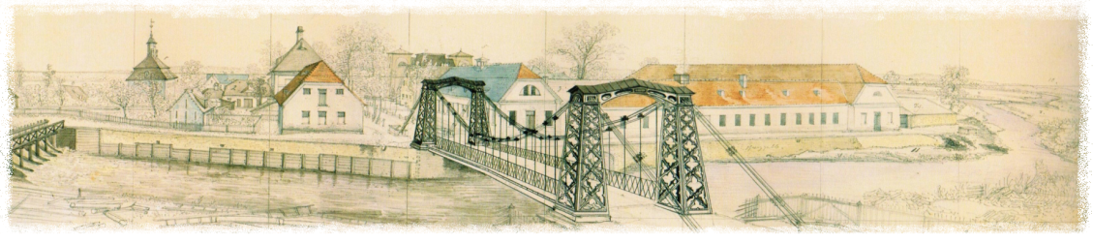

ŚWIĘTO MOSTU I ŻELIWA 2018

Konkurs strojów
regionalnych i historycznych z XVIII i I połowy XIX wieku

MUZEUM HUTNICTWA
DOLINY MAŁEJ PANWI
www.muzeum-hutnictwa.pl
Regulamin konkursu
strojów regionalnych i historycznych z XVIII i I połowy XIX wieku

- Organizatorem konkursu jest Stowarzyszenie Dolina Małej Panwi
w Ozimku. Regulamin konkursu wraz z ilustracjami przykładowych strojów regionalnych i historycznych jest dostępny na stronach internetowych organizatora www.sdmp.pl i www.muzeum-hutnictwa.pl oraz w bibliotekach publicznych na terenie gminy Ozimek.

- Warunkiem uczestnictwa w konkursie jest:
- Przesłanie do 07.09.2018 r. na adres e-mail: biuro@sdmp.pl wypełnionej karty uczestnictwa w konkursie (stanowiącej załącznik nr 1 do niniejszego regulaminu) lub wypełnienie karty uczestnictwa przed konkursem w dniu 08.09.2018 r.,
- Uczestnictwo w przemarszu korowodu historycznego w sobotę
08 września 2018 r. w trakcie Święta Mostu i Żeliwa w Ozimku (z kościoła ewangelickiego na ul. Hutniczą w Ozimku).

- Konkurs będzie przeprowadzony w 2 kategoriach:
- indywidualnej,
- zespołowej (min. 2 osoby).
Osoby biorące udział w konkursie nie mogą równocześnie rywalizować w obu
kategoriach.

- Prezentacja strojów obędzie się 08 września 2018 r. w trakcie Święta Mostu
i Żeliwa w Ozimku, w miejscu wyznaczonym przez organizatora konkursu. Każdy uczestnik indywidualny lub przedstawiciel każdej grupy będzie miał możliwość krótkiej prezentacji stroju/strojów (max. 3 minuty).

- Kryteria oceny strojów:
- poprawność historyczna stroju 1-5 punktów,
- sposób wykonania stroju 1-5 punktów,
- ogólne wrażenie estetyczne 1-5 punktów.

- Oceny strojów w konkursie dokona jury składające się z 3 osób wyznaczonych przez organizatora konkursu.

- W każdej kategorii zostaną przyznane nagrody za 1, 2 i 3 miejsce.

- Ogłoszenie wyników konkursu nastąpi dnia 08 września 2018 r. w trakcie uroczystości Święta Mostu i Żeliwa w Ozimku (na ul. Hutniczej w Ozimku).

Ilustracje przykładowych strojów regionalnych
i historycznych
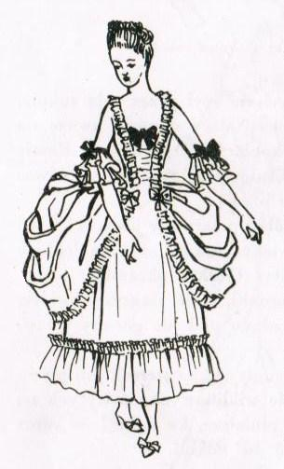
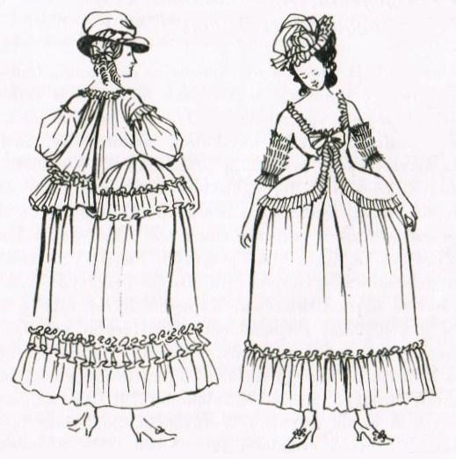
Suknia rokoko na małej Odświętny strój mieszczański
krynolinie (II połowa XVIII w.) (II połowa XVIII w.)

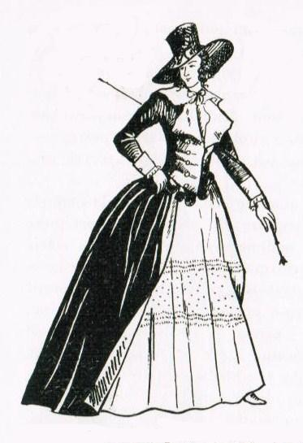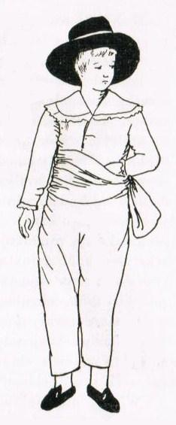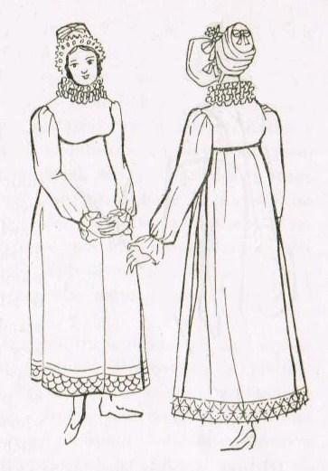
Suknia a l’anglaise Ubranko Suknie kobiece z tzw. spencerami.
w ciemnym kolorze. Chłopięce Budki na głowach
Kapelusz ze słomy (koniec XVIII w.) ozdobione koronką i wstążkami
(koniec XVIII w.) (początek XIX w.)
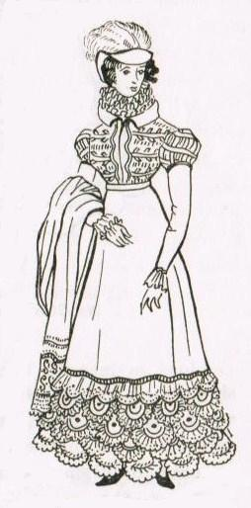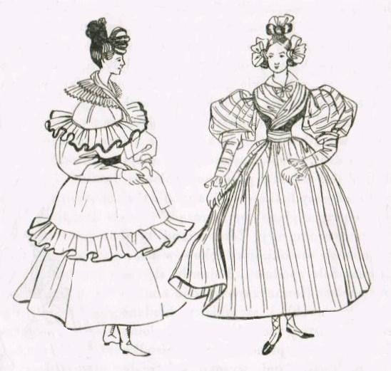
Letnia suknia kobieca Suknie kobiece
z ciężkim zdobieniem (z lat trzydziestych XIX w.)
stanika i u dołu spódnicy
(lata dwudzieste XIX w.)
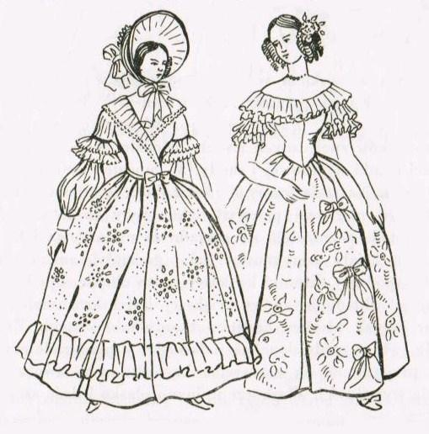

Suknie kobiece po zmianie sylwety ramion (lata czterdzieste XIX w.)
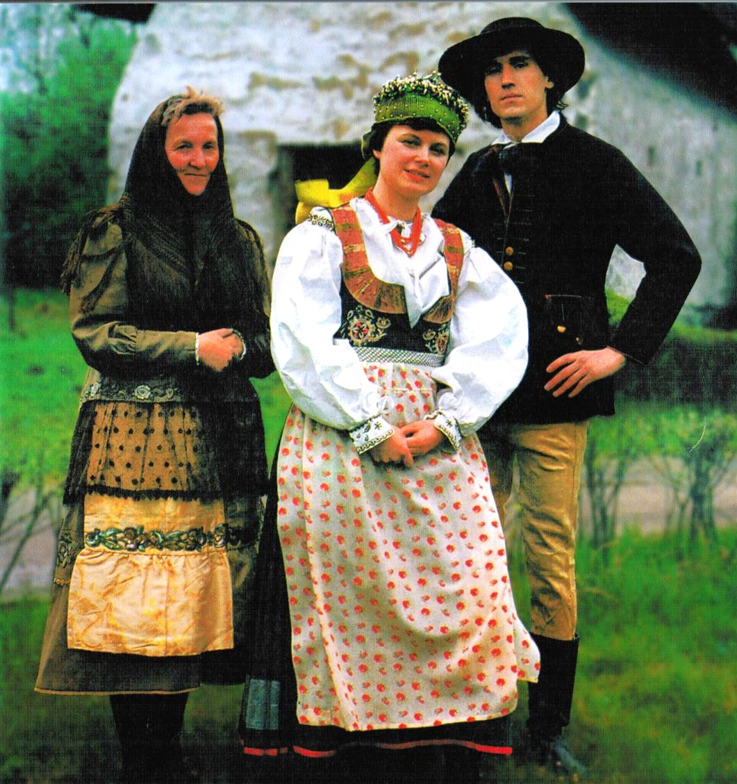
Ludowe stroje opolskie
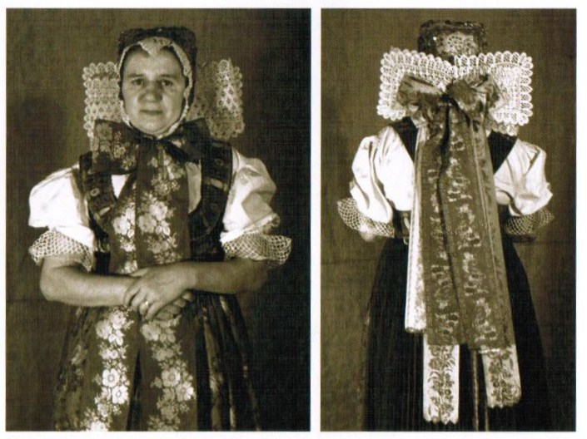
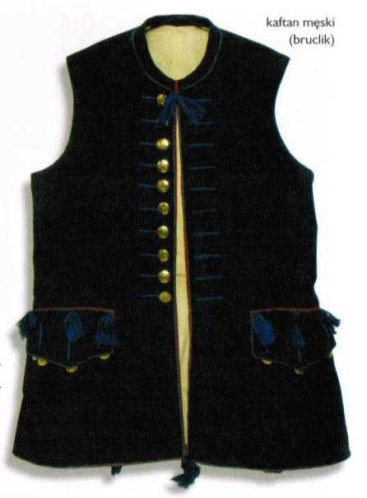
Kobiecy stój opolski Kaftan męski (bruclik)
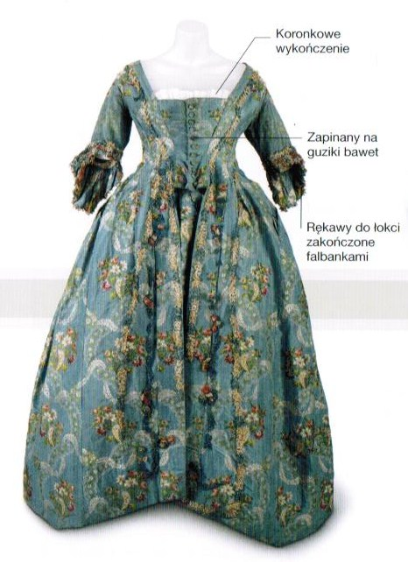
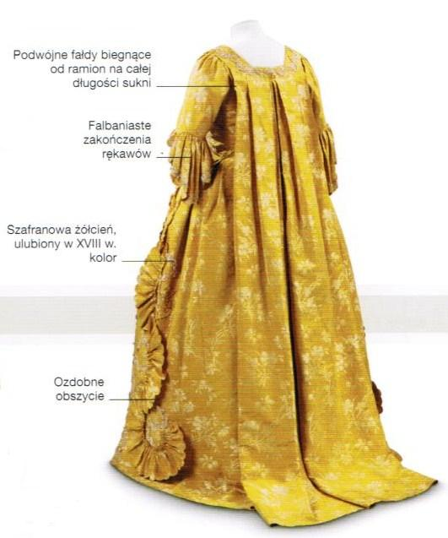
Suknia rokokowa Robe Suknia Robe a l’francaise
(połowa XVIII w.) (połowa XVIII w.)

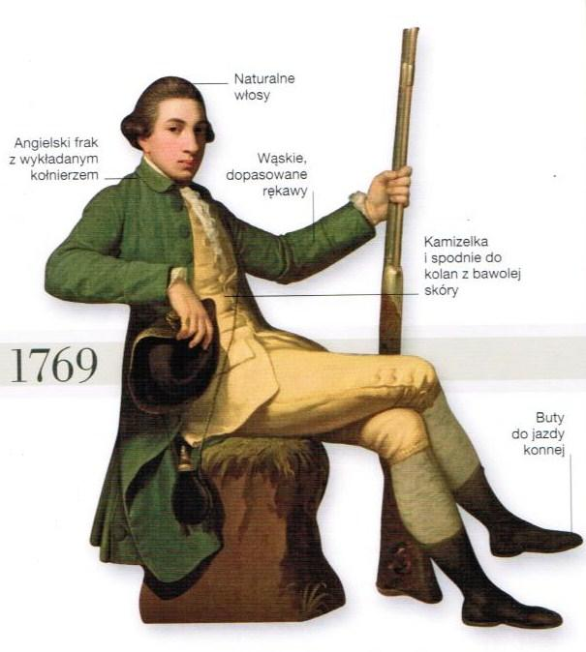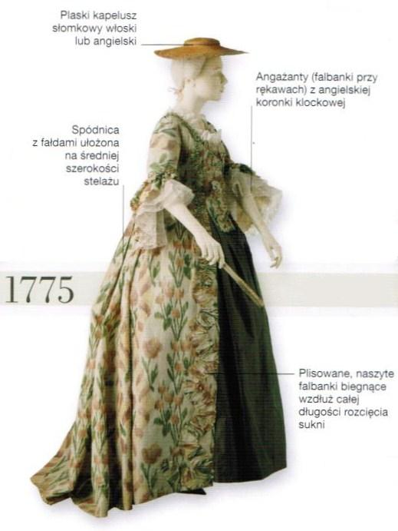
Męski ubiór sportowy (1769) Suknia z tkaniny chine (1775)
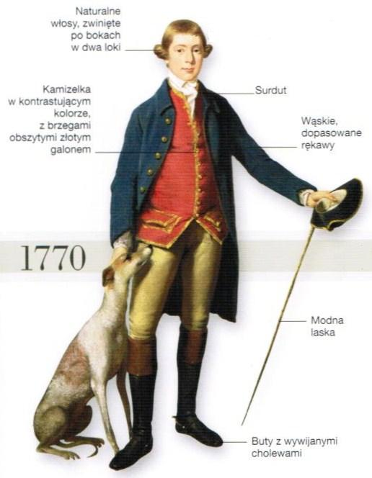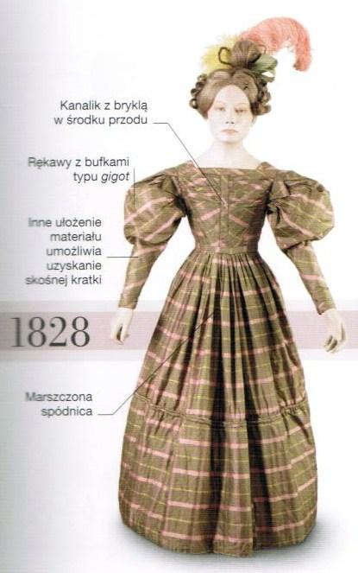
Surdut (1770) Suknia (1828)

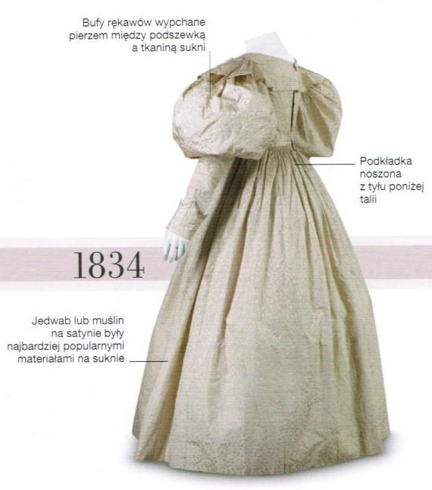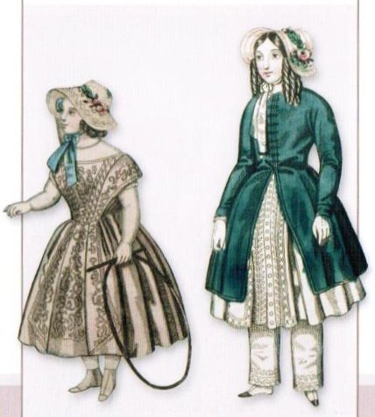
Suknia ślubna (1834) Ubiory dziecięce (1840
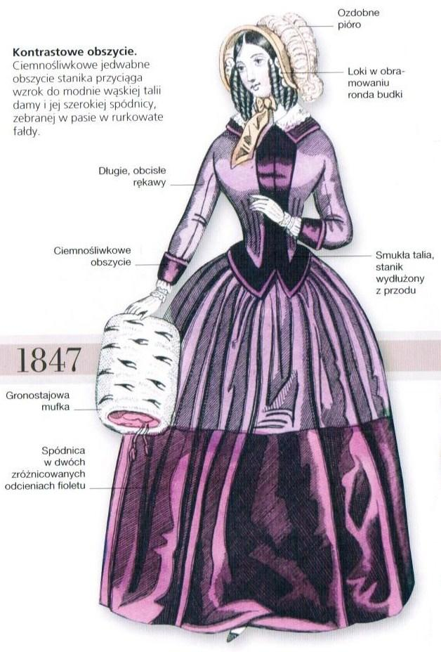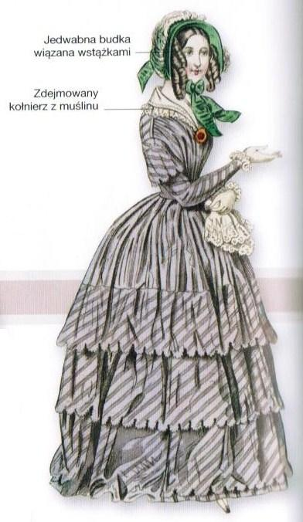
Kontrastowe obszycie (1847) Mieniąca się tafta w paski (1847)

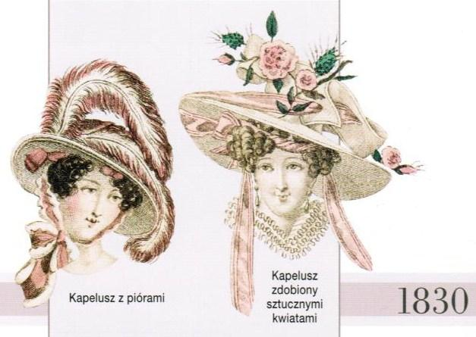 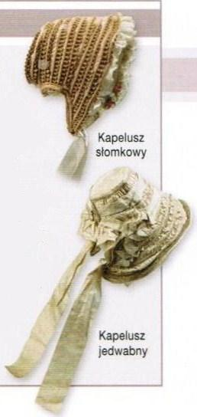 Kapelusze (1830) Kapelusze (1840)

